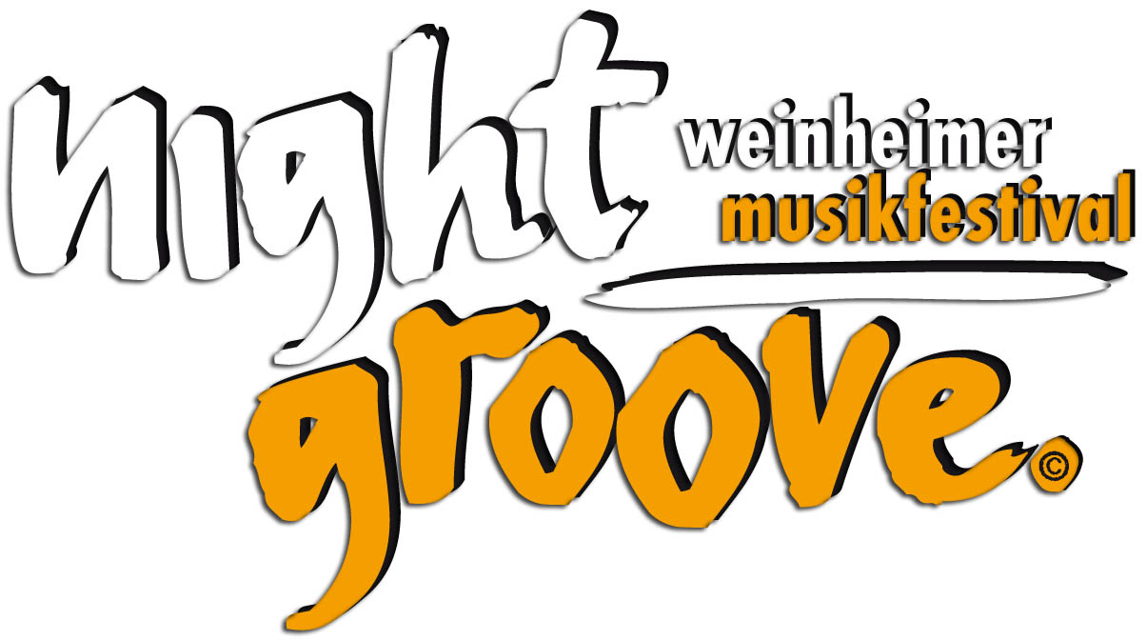

Nightgroove am 16. November 2019 in Weinheim

Medieninformation
mit der Bitte um Veröffentlichung

Samstag, 16.11.19 (ab 20 Uhr)

Weinheimer Kneipenwandertag

Musik- und Kneipenfestival geht in die 16. Runde

Erneut abwechslungsreiches Programm bei der langen Nacht der Livemusik

Ein außergewöhnliches Erlebnis erwartet die Besucher der langen Nacht der Livemusik, denn auch beim inzwischen 16. Nightgroove in der Zweiburgenstadt gibt es wieder Neues zu entdecken.

Gleich 28 Livebands und DJs verbreiten in dieser Nacht ein Flair, das begeistert. Nachtschwärmer erleben geballten Partyspaß und Musikfans gekonnte Aufführungen. Kleine, feine Kneipenkonzerte laden zum Genießen, Tanzen und Mitfeiern ein und auch für die Fans treibender elektronischer Klänge ist gesorgt.

Quer durch die Stadt, quer durch die Jahrzehnte und quer durch die Musikstile reicht das musikalische Angebot. Von Blues, Rock und Pop über lateinamerikanische Rhythmen, Reggae und Italo-Pop bis hin zu Irish-Folk, Rock‘n‘Roll, Funk, Soul und House bietet sich den Besuchern auch bei der sechzehnten Auflage des Weinheimer Nightgroove ein breites Spektrum erstklassiger Livemusik.

... und so funktioniert’s

Einmal gezahlt, überall live dabei. Der Eintritt beträgt einmalig und unverändert 13€ (im Vorverkauf). Dafür gibt es freien Eintritt in alle beteiligten Kneipen, Restaurants, Bars und Cafés. Jeder Gast stellt sich so – ganz nach den persönlichen Vorlieben – sein eigenes Programm zusammen, pendelt zwischen den Lokalen und groovt von einem Konzert zum anderen.
Grußwort des Schirmherrn

Liebe Mitbürgerinnen und Mitbürger,
liebe Gäste in Weinheim,

das Musikfestival Nightgroove bereichert das kulturelle Leben Weinheims, zieht die Besucher in seinen Bann und entführt sie seit inzwischen 16 Jahren mit einem abwechslungsreichen Programm in die Welt der handgemachten Livemusik. Gerne habe ich die Schirmherrschaft für dieses Festival übernommen.

Auch bei der diesjährigen Veranstaltung ist ein wahres Feuerwerk an musikalischen Leckerbissen für jeden Geschmack und für jede Altersgruppe geboten, denn neben knackigem Rock, groovendem Rhythm’n’Blues, mitreißendem Rock’n’Roll, feurigen lateinamerikanischen Klängen werden auch ruhige und besinnliche Töne zu erleben sein. Genießen Sie bei einem musikalischen Kneipenbummel quer durch viele Musikstile unsere Innenstadt, die bei Nacht ein ganz besonderes Flair bietet.

Ich lade Sie herzlich ein, die musikalische und gastronomische Vielfalt zu erkunden und zu genießen und wünsche schon jetzt viel Vergnügen sowie gute Unterhaltung bei der diesjährigen langen Nacht der Livemusik!

Ihr
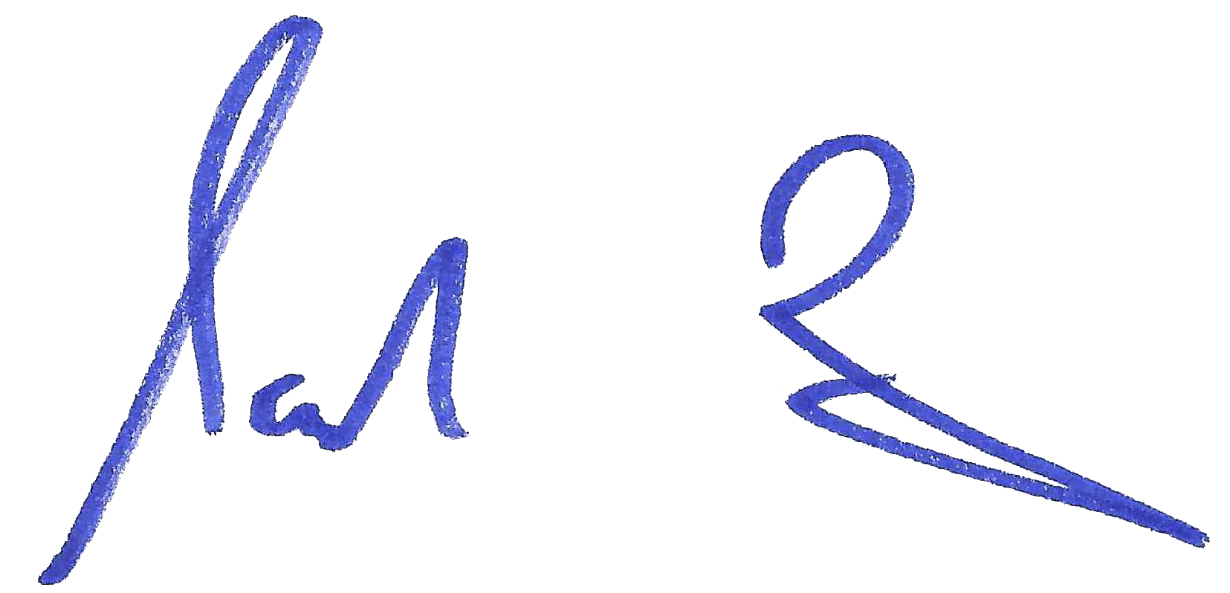
Manuel Just
Oberbürgermeister

Allgemeine Informationen

Die Bands treten - sofern in der Programmauflistung nicht anders angegeben - von 20 bis 1 Uhr auf. Einlass ist jeweils eine Stunde vor Musikbeginn. Bei drohender Überfüllung einzelner Lokale besteht aus Sicherheitsgründen kein Anspruch auf Einlass. Kinder unter 12 Jahren feiern in Begleitung Ihrer Eltern (soweit nach Jugendschutzbestimmungen möglich) kostenfrei mit.

Individuelle Informationen

Alle Fragen rund um den Nightgroove werden unter der Telefonnummer 04321-9012345 gerne beantwortet.

Vorab schon ein leckeres Bierchen gefällig?

Die Brauerei Eichbaum spendiert zu jeder Eintrittskarte die bei Marktkauf Scheck-In Weinheim gekauft wird eine Flasche frisches Ureich Premium Pils! Eine exklusive Aktion des Marktkauf Scheck-In Centers Weinheim in Kooperation mit der Brauerei Eichbaum.

Tickets: Vorverkauf und Abendkasse

Besonders günstig gibt es die Tickets in und um Weinheim bis zum 15. November für 13 € im Vorverkauf:

- bei den Weinheimer Nachrichten und der Odenwälder Zeitung
- im Miramar
- bei Marktkauf Scheck-In Weinheim
- bei der Tourist Info am Marktplatz
- sowie in allen Geschäftsstellen der Volksbank Weinheim

Eintrittskarten auch online erhältlich

Wer einen weiteren Anfahrtsweg hat, lässt sich sein Ticket bequem nach Hause schicken. Karten zur Bestellung gibt es auf der Festivalhomepage.

Tickets an der Abendkasse

Für diejenigen, die sich erst am Veranstaltungstag entscheiden wollen oder können, werden in jedem Lokal und an der zentralen Abendkasse am Marktplatz Karten (dann für 16 €) bereitgehalten

Sicherheit und Lärmschutz

Aus Gründen der Sicherheit sind Rucksäcke und größere Taschen (größer als DIN A4), Glasflaschen und Aerosole (Haarspray u. ä.) nicht zugelassen. Den Anweisungen des eingesetzten Sicherheitspersonals ist Folge zu leisten.

Wo die einen feiern, kann es andere stören. So steht Anwohnern unter 0160 94914998 der Lärmschutzbeauftragte zur Verfügung. Er sorgt bei Störungen schnell und unbürokratisch für Abhilfe.

Festivaleröffnung auf dem Marktplatz

Der Startschuss des Nightgroove fällt wieder einmal am stimmungsvoll illuminierten Marktplatz. Mit vielseitiger Stimme und akustischer Gitarre wird an den Feuertonnen den Großen der Rockgeschichte gehuldigt.

SWR3-Club-Party im Autohaus Lind

In den vergangenen Jahren fand die SWR3-Club-Party des Nightgroove im Autozentrum Lind großen Zuspruch. Auch für dieses Festival lädt das Autohaus in der Hauptstraße wieder zum „Spätgroove“ ein. Das Peugeot Autohaus wird dazu komplett ausgeräumt, Gastronomie eingerichtet und eine Ton- und Lichtanlage installiert damit bei der SWR3-Club-Party von 22 bis 3 Uhr zu treibenden House- und Clubsounds sowie feinsten Partyscheiben gegroovt werden kann. Der Zutritt ist hier jedoch erst ab 18 Jahren möglich.

Bus und Bahn fahren

Mit Bus und Bahn sicher nach Hause. Neben den üblichen Fahrten werden zusätzlich angeboten:

Busse:
Linie 631: Hauptbahnhof - Hemsbach - Sulzbach West - Laudenbach um 1:16 und 2:16 Uhr ab Hauptbahnhof sowie 1:19 und 2:19 Uhr ab Dürreplatz.
Linie 632: Hauptbahnhof - Hohensachsen - Waid 1:15 Uhr ab Dürreplatz sowie 1:18 Uhr ab Hauptbahnhof.
Linie 633: Hauptbahnhof - Weststadt um 1:00 und 2:00 Uhr ab Dürreplatz sowie 1:05 und 2:05 Uhr ab Hbf.
Linie 682: Hauptbahnhof - Gorxheim - Oberflockenbach - Rippenweier um 0:50 und 1:50 Uhr ab Hauptbahnhof sowie 0:53 und 1:53 Uhr ab Dürreplatz
Linie 684: Weinheim Bahnh. - Fürth um 1:20 und 2:20 Uhr.

Bahn:
Die RNV-Bahn Linie 5 fährt die ganze Nacht im Stundentakt nach Mannheim bzw. Heidelberg.

Alle Fahrpläne und Abfahrtszeiten immer aktuell mit der VRN-App und unter www.vrn.de

Mehr Infos, Musik, Filme...

Einen ersten Ausblick auf die lange Kneipenwandernacht bietet die Festivalhomepage. Hier gibt es ausführliche Informationen zu den auftretenden Bands mit Verlinkungen zu deren Homepages und auch viele Audio- und Videoeindrücke als Appetitanreger: www.nightgroove.de/weinheim

Facebook

Wer sich zum Nightgroove verabreden möchte oder sehen will, wen
man bei diesem Festival so treffen kann, besucht die Facebookseite.
Hier gibt es auch (immer aktuell) alle Infos zu eventuellen News rund um die lange Nacht der Livemusik:
https://www.facebook.com/events/1126121547571118/

Das komplette Programm (in aller Kürze)

Alte Druckerei: Soul & Pepper (Soul & Funk); Alte Münze: Threesome (Rock'n'Roll & Rockabilly); Autozentrum Lind: SWR3-Elchparty (Aktuelle Charts, Danceklassiker, House); Bellini: Infinito (italienischer und internationaler Pop); Brasserie Montmartre: JamSlam (Bluesrock, Poprock, Rock und Classics) und DJ Jonas (Partysounds); Bratar: Mallet (Classic Rock); Cafe am Markt: Indeed (Party Covers von Elvis über U2 bis hin zur NDW); Cafe Central: The Schogettes (Tanzbarer Soul im Sound der 60er); Cafe Florian: Chico Diaz Salsaborrr (Salsa, Merengue, Cumbia, Bachata, Son, Reggaeton und Latin-Pop) und DJ Don Calvo (Latin- & Salsa-Party); Diebsloch: Stereo Coffee (Pop, Lounge, House und Jazz); Elia's Pub: Sainge (Irish-Folk & Folk-Rock) und DJ Dennis (Après-Ski-Party); Evangelische Stadtkirche: What´s up (Rock der 70er); Festivaleröffnung: Mørt (Rock-Oldies und Folkrock-Klassiker); Fräulein Männl: Mvchacho & Alessio Troncone (House); Hamilton Kunst Ess Bar: Just for Fun Rock'n'Roll, Beat und Boogie und Idiots in the Crowd
(Folk-Rock); Modernes Theater: Signature Band (Cover- und Partysongs); Muddy´s Club: Cris Cosmo & Band (Reggae, Latin & Pop); Panaderia: Mind da Gap (Party-Rock); Piano Lounge: Soulicate (Soul, Funk, Partycover); und Sauvage Duo (Easy-Listening-Soul); Platz.Hirsch: DJs SASCH BBC, Lunde & Marco Lehnhardt (House, Deep House & Tech House); Ratskeller: Sydney Ellis & her Midnight Preachers (Classic Jazz, Blues & Gospel); Stadtmauer: DJ Andy Randy (Apres Ski Party); Zur Finkenburg: Croco (Classic Rock Covers)

Das komplette Programm (gekürzte Version)

1 - Alte Druckerei
Friedrichstraße 24
22 - 3 Uhr Soul & Pepper
Soul & Funk.

2 - Alte Münze
Hauptstraße 107
20 - 1 Uhr Threesome
Rock'n'Roll & Rockabilly.

3 - Autozentrum Lind
Hauptstr. 47
22 – 3 Uhr SWR3-Elchparty.
Aktuelle Charts, Danceklassiker, House und feinste Partyscheiben.

4 - Bellini
Marktplatz 2
20 - 1 Uhr Infinito
Italienischer und internationaler Pop.

5 - Brasserie Montmartre
Obertorstraße 1
Brasserie, 20 - 1 Uhr JamSlam
Bluesrock, Poprock, Rock und Classics.
Gewölbekeller, 21 – 3 Uhr DJ Jonas
Partysounds.

6 - Bratar
Marktplatz 18
20 - 1 Uhr Mallet
Classic Rock.

7 - Cafe am Markt
Institutstraße 23
20 - 1 Uhr Indeed
Party Covers von Elvis über U2 bis hin zur NDW.

8 - Cafe Central
Bahnhofstraße 19
21 – 2 Uhr The Schogettes
Tanzbarer Soul im Sound der 60er.

9 - Cafe Florian
Marktplatz 8
oben, 20 - 1 Uhr Chico Diaz Salsaborrr
Salsa, Merengue, Cumbia, Bachata, Son, Reggaeton und Latin-Pop.
unten, 20 - 1 Uhr DJ Don Calvo
Latin- & Salsa-Party

10 - Diebsloch
Marktplatz 11
20 - 1 Uhr Stereo Coffee
Pop, Lounge, House und Jazz.

11 - Elia's Pub
Mannheimer Str. 2
Pub, 20 - 1 Uhr Sainge
Irish-Folk & Folk-Rock.
Gartenlounge, 21 - 1 Uhr DJ Dennis
Après-Ski-Party mit den besten Après-Ski-Hits, Rock und Pop.

12 - Evangelische Stadtkirche
Hauptstraße 125
20 – 23 Uhr What´s up
Rock der 70er.

13 - Festivaleröffnung auf dem Marktplatz
20 – 22 Uhr Mørt
Rock-Oldies und Folkrock-Klassiker.

14 - Fräulein Männl
Haupstraße 155
20 - 1 Uhr Mvchacho & Alessio Troncone
House.

15 - Hamilton Kunst Ess Bar
Marktplatz 5
Gewölbekeller, 20 - 1 Uhr Just for Fun
Rock'n'Roll, Beat und Boogie.
Bar, 20 - 1 Uhr Idiots in the Crowd
Folk-Rock.

16 - Modernes Theater
Hauptstraße 61
21 – 1 Uhr Signature Band
Aktuelle Cover- und Partysongs.

17 - Muddy´s Club
Schulstraße 3
Auf der Stadtwerke Weinheim Bühne: 21 – 2 Uhr Cris Cosmo & Band
Reggae, Latin & Pop.

18 - Panaderia
Hauptstraße 73
20 - 1 Uhr Mind da Gap
Party-Rock.

19 - Piano Lounge
Bahnhofstraße 3-9
Open Air, 20 – 24 Uhr Soulicate - The Soul Stage Syndicate
Soul, Funk, Partycover.
Lounge, 20 - 1 Uhr Sauvage Duo
Easy-Listening-Soul.

20 - Platz.Hirsch
Marktplatz 9
20 – 2 Uhr DJs SASCH BBC, Lunde & Marco Lehnhardt
House, Deep House & Tech House.

21 - Ratskeller
Hauptstraße 149
20 - 1 Uhr Sydney Ellis & her Midnight Preachers
Classic Jazz, Blues & Gospel.

22 - Stadtmauer
Hauptstraße 133
20 - 1 Uhr DJ Andy Randy
Apres Ski Party.

23 - Zur Finkenburg
Hauptstraße 165
20 - 1 Uhr Croco
Classic Rock Covers vom Feinsten & Party-Rock der Extraklasse!

Das komplette Programm (Langversion)

1 - Alte Druckerei
Friedrichstraße 24
22 - 3 Uhr Soul & Pepper
Soul & Funk.
Gleich fünf Sängerinnen und Sänger an der Front, eine groovesichere Rhythmusgruppe und das temperamentvolles Bläsertrio lassen den Sound des Soul neu auferstehen. Soul & Pepper begeistert nicht nur mit Songs klassischer Soul-Interpreten wie Aretha Franklin, Gloria Gaynor oder Stevie Wonder, sondern auch mit Stücken von z.B. Incognito, Tower of Power, Bruno Mars, Adele, Tom Jones, Jan Delay und vielen mehr.

2 - Alte Münze
Hauptstraße 107
20 - 1 Uhr Threesome
Rock'n'Roll & Rockabilly.
Es ist an der Zeit, der Welt den coolen Rock’n’Roll und treibenden Rockabilly zurückzubringen! Die klassische Besetzung aus treibenden Schlagzeugbeats von Steve, gezupftem und vor allem geslaptem Kontrabass von Jazzer Klaus und der riesen Gretsch Gitarre mit einem unverwechselbarem Twang lassen den Rockabilly wie einst in seiner Blütezeit wieder neu zum Erlebnis werden. Coversongs von Bill Haley, Eddie Cochran, Carl Perkins, Brian Setzer und natürlich Elvis.

3 - Autozentrum Lind
Hauptstr. 47
22 – 3 Uhr SWR3-Elchparty.
Dieses Mal können sich alle, die speziell auf House- und Partymusik stehen, besonders freuen: Bei “SWR3 goes Nightgroove”, gibt es bei Nightgroove aktuelle Charts, Danceklassiker, House und feinste Partyscheiben auf die Ohren.

4 - Bellini
Marktplatz 2
20 - 1 Uhr Infinito
Italienischer und internationaler Pop.
Italo-Hits von Eros Ramazzotti bis Adriano Celentano und auch internationaler Pop und Soul von Künstlern wie Kool & the Gang und Stevie Wonder finden ins Programm.

5 - Brasserie Montmartre
Obertorstraße 1
Brasserie, 20 - 1 Uhr JamSlam
Bluesrock, Poprock, Rock und Classics.
JamSlam ist Livemusik ohne viel Schnörkel mit jeder Menge Groove und viel Spaß. Von REM, ZZ Top und Lenny Kravitz bis Sunrise Avenue, U2 und The Police ist ein breites Programm, mal elektrisch verstärkt, mal rein akustisch geboten.
Gewölbekeller, 21 – 3 Uhr DJ Jonas
Partysounds.
DJ Jonas bringt Charts, House und Clubsounds.

6 - Bratar
Marktplatz 18
20 - 1 Uhr Mallet
Classic Rock.
Das Repertoire besteht aus Rock-Klassikern und MALLET-Songs aus ihren bereits zehn eingespielten Tonträgern und ist durchweg zum tanzen und abfeiern geeignet. Gastauftritte bei Top-Acts wie Deep Purple, James Brown, Udo Lindenberg, den Scorpions, etc. sprechen für die Professionalität der Band.

7 - Cafe am Markt
Institutstraße 23
20 - 1 Uhr Indeed
Party Covers von Elvis über U2 bis hin zur NDW.
Party-Rock à la Lenny Kravitz und Billy Idol, Klassiker wie "Sultans of Swing", Rock’n’Roll Standards von Elvis und den Beatles, Feten-Hits von den Ärzten und Brit-Pop von Blur und Oasis. Handgemachte Rockmusik, eine mitreißende Liveperformance und natürlich viel Spaß und beste Partystimmung stehen im Mittelpunkt.

8 - Cafe Central
Bahnhofstraße 19
21 – 2 Uhr The Schogettes
Tanzbarer Soul im Sound der 60er.
The Schogettes sind eine almost-all-female-Formation. Der Name ist Programm: bittersüß wie Schokolade ist ihre Musik, ihre Themen sind Inbrunst und Energie, mit denen sie ihr Publikum direkt in den Bauch treffen und ihre Herzen schmelzen lassen wie eine Schogette in der Sonne. Sie lassen sich von den Soul-Größen und den Girl-Groups der frühen 60er Jahre inspirieren und spielen einen ultra-tanzbaren Mix aus Covers und Eigenkompositionen. Mit ihrem losem mannemer Mundwerk brechen sie im Handumdrehen das Eis und machen das einzige Bauchweh, das man unbedingt bald wieder haben möchte!

9 - Cafe Florian
Marktplatz 8
oben, 20 - 1 Uhr Chico Diaz Salsaborrr
Salsa, Merengue, Cumbia, Bachata, Son, Reggaeton und Latin-Pop.
In dem, von dem puertoricanischen Sänger, Musiker, und Komponisten Chico Diaz 1998 gegründete ORQUESTA SALSABORRR haben sich international profilierte und hervorragende Musiker mit viel Live- und Studioerfahrung zusammen gefunden. Dynamisch und kreativ weis die Combo ihr Publikum zu begeistern und wer bei anderen Salsa Bands noch nicht ins Schwitzen gekommen ist, wird dies spätestens bei SALSABORRR tun.
unten, 20 - 1 Uhr DJ Don Calvo
Latin- & Salsa-Party
Salsa, Bachata, Merengue, Reggaeton und Latin Beats.

10 - Diebsloch
Marktplatz 11
20 - 1 Uhr Stereo Coffee
Pop, Lounge, House und Jazz.
Das Duo Stereo Coffee hat sich den moderaten, wohlklingenden Tönen verschrieben und bieten immergrüne Pop und Lounge Klassiker mit hintergründiger Schönheit und vordergründigem Charme. Die Stimmen von Kulturpreisträgerin Ena Roth und Gitarrist Michael Baum gehen nebenwirkungsfrei unter die Haut.

11 - Elia's Pub
Mannheimer Str. 2
Pub, 20 - 1 Uhr Sainge
Irish-Folk & Folk-Rock.
Zwei Gitarren, Akkordeon, Mandoline, Bodhràn, eine überzeugende Stimme sowie traditionelle keltische Songs aus Irland, Schottland, Wales und aus der Bretagne: Das sind die Zutaten für »Celtic Roots Music« von Sainge – modern und überraschend frisch arrangierte Traditionals, die abwechslungsreich und packend auf die Bühne gebracht werden. Entsprechend schnell springt bei Konzerten von Sainge der Funke auf das Publikum über.
Gartenlounge, 21 - 1 Uhr DJ Dennis
Après-Ski-Party mit den besten Après-Ski-Hits, Rock und Pop.

12 - Evangelische Stadtkirche
Hauptstraße 125
20 – 23 Uhr What´s up
Rock der 70er.
Die Geschichte des Rock und Rhythm and Blues zieht sich wie ein roter Faden durch das abwechslungsreiche Cover-Programm der Band. What`s Up begeistert nicht nur mit Songs klassischer Interpreten wie ZZ Top, Cream, Eric Clapton, Doobie Brothers oder den Stones, sondern ist mit einer originellen Mischung von Rock-Songs vorwiegend der 70er Jahre ein Garant für eine gelungene Party, bei der es keinen lange auf den Sitzen hält.

13 - Festivaleröffnung auf dem Marktplatz
20 – 22 Uhr Mørt
Rock-Oldies und Folkrock-Klassiker.
Mit vielseitiger Stimme und akustischer Gitarre wird den Großen der Rockgeschichte gehuldigt: Songs von Johnny Cash, Pink Floyd, Eric Clapton, CCR, Bob Dylan, Barkley James Harvest, Albert Hammond, Smokie und vielen mehr.

14 - Fräulein Männl
Haupstraße 155
20 - 1 Uhr Mvchacho & Alessio Troncone
House.
Männl goes House again mit Mvchacho & Alessio Troncone. Nach einem bombastischen Opening und einer grandiosen Party zur Weinheimer Kerwe, wird das talentierte Mannheimer Duo auch am Nightgroove wieder die Tanzfläche zum Beben bringen. Motto des Abends “come early, stay late”.

15 - Hamilton Kunst Ess Bar
Marktplatz 5
Gewölbekeller, 20 - 1 Uhr Just for Fun
Rock'n'Roll, Beat und Boogie.
Die Mannheimer Rock`n Roll Kult - Band „Just for Fun" sind seit vielen Jahren „On Tour“ und haben sich insbesondere den Klassikern der goldenen Fifties und Sixties mit unverwechselbarem Charme und Glaubwürdigkeit verschrieben. Sie lieben den Rock'n'Roll und genau das spürt auch das Publikum. All ihre Songs präsentieren sie absolut professionell, mit sehr viel Spaß aber auch größter Leidenschaft. Das Repertoire umfasst insbesondere die Songs der Rock'n'Roll-Ära aber auch, je nach Lust und Stimmung, auch Songs der Sixties von den Stones, Beatles, Cocker usw.. Dabei ist „Just for Fun“ nicht nur ein Ohrenschmaus sondern auch ein optisches Feuerwerk.
Bar, 20 - 1 Uhr Idiots in the Crowd
Folk-Rock.
Der Folk-Rock-Turbo aus Heidelberg: Spätestens wenn Fiddler Quinn Hand an den Geigenbogen legt, wird dem Publikum das Nichttanzen immer wieder aufs neue unmöglich gemacht, egal ob auf dem Open-Air-Festival, Stadtfest oder im Pub um die Ecke. Das sympathische Quartett singt von alltäglichem Wahnsinn und Reisen auf der Suche nach Sonne – Songs die durch viel Gefühl und hohen Wiedererkennungswert in Ohr und Beine gehen. Angereichert mit Irish-Folk-Traditionals und Rock and Roll-Covers gibt dies einen abendfüllenden Party-Cocktail für jeden Musikliebhaber.

16 - Modernes Theater
Hauptstraße 61
21 – 1 Uhr Signature Band
Aktuelle Cover- und Partysongs.
Die Signature Band präsentiert leidenschaftliche Interpretationen von Party-, Soul- und Popsongs der letzten Jahre bis hin zu aktuellen Coversongs. Immer nah am Publikum und immer energiegeladen performt.

17 - Muddy´s Club
Schulstraße 3
Auf der Stadtwerke Weinheim Bühne: 21 – 2 Uhr Cris Cosmo & Band
Reggae, Latin & Pop.
Cris Cosmo mischt deutsche Popmusik mit Reggae, Dancehall, Latin und Electronica zu einem tanzbaren Sommercocktail. Cris holt dabei verschiedenste Menschen mit einem spontanen Freestyle ab, inspiriert sie, bringt sie zum Tanzen und schickt sie mit einem strahlenden Lächeln nach Hause.

18 - Panaderia
Hauptstraße 73
20 - 1 Uhr Mind da Gap
Party-Rock.
Wenn auch Rock das Programm ist, muss nicht jeder Titel aus dem Rock-Genre stammen. Die Band macht sich auch gerne mal Pop, Funk oder auch Soulnummern zu eigen und "verrockt" sie. Umgekehrt werden Klassik-Rock-Nummern in einen eigenen Sound mit viel Groove verpackt.

19 - Piano Lounge
Bahnhofstraße 3-9
Open Air, 20 – 24 Uhr Soulicate - The Soul Stage Syndicate
Soul, Funk, Partycover.
Dreizehn Musiker, die mit Leib und Seele Musik machen - das ist Soulicate. Eine unvergessliche Live-Show und Musik, die direkt von den Ohren in die Beine geht! Von den Klassikern der 60er und 70er Jahre, Neosoul der 80er und 90er, einer ordentlichen Portion Funk bis hin zu aktuellen Titeln mit dem phantastischen und mitreißenden Sound eines groß(artig)en Soul-Ensemble. Die Liveband der Superlative!
Lounge, 20 - 1 Uhr Sauvage Duo
Easy-Listening-Soul.
Keyboarder und Produzent Nicholas Maxwell präsentiert ein neues Duo als Easy Listening Konzept und ergänzt diese Show mit der Stimme von Lee Maxwell.

20 - Platz.Hirsch
Marktplatz 9
20 – 2 Uhr DJs SASCH BBC, Lunde & Marco Lehnhardt
House, Deep House & Tech House.
Ganz getreu dem Motto "hier grooved der Hirsch" wird es im Platzhirsch am diesjährigen Nightgroove wieder so richtig heiß werden. Elektronische Sounds von House über Deep-House bis hin zu Tech-House!

21 - Ratskeller
Hauptstraße 149
20 - 1 Uhr Sydney Ellis & her Midnight Preachers
Classic Jazz, Blues & Gospel.
Classic Jazz, Blues und Gospel mit einer mitreißenden Soul- und Blues-Stimme. Symphatisch und authentisch. Mitreißende Kompositionen, die einfach direkt unter die Haut gehen. Die in Red Jacket, West Virginia geborene Sydney Ellis beherrscht das komplette Spektrum und die professionelle Begleitband rundet das Programm auf sympathische Weise ab.

22 - Stadtmauer
Hauptstraße 133
20 - 1 Uhr DJ Andy Randy
Apres Ski Party.
Die besten Partyhits der 80er, 90er und von heute mit DJ Andy Randy.

23 - Zur Finkenburg
Hauptstraße 165
20 - 1 Uhr Croco
Classic Rock Covers vom Feinsten & Party-Rock der Extraklasse!
CROCO – eine Ausnahmeerscheinung im Unterhaltungsgeschäft. Seit über 20 Jahren ist die Band fester Bestandteil der Party-Rock-Musik-Szene. Ob Festhalle, Open Air, Firmenfest oder einfach Rockparty, die Crocos wissen ihr Publikum zu begeistern und der berühmte Funke springt sehr schnell über.

Bitte beachten:
Alle Bandfotos und Illustrationsmaterial wie Logos, Plakatmotiv und Kneipenstadtplan liegen in Druckauflösung vor: www.nightgroove.de/weinheim (rote Schaltfläche: „Pressebereich“)

Eine Veranstaltung der Nightgroove Events GmbH und Co. KG in Kooperation mit der Stadt Weinheim.

Pressekontakt: Veranstalterkontakt:
Stadt Weinheim Nightgroove Events
Referat des Oberbürgermeisters GmbH & Co. KG
Roland Kern Michael Barkhausen
Obertorstraße 9 Kirchenweg 5
69469 Weinheim 24647 Wasbek
Tel. 06201-82-390 Tel. 04321-9012345
r.kern@weinheim.de mb@nightgroove.de

